**Carta de Gantt**

Es una herramienta que define las actividades necesarias para completar el trabajo de un proyecto en un plazo determinado, y la relación lógica de ejecución entre ellas.

la Gantt es reconocida como **la carta fundamental de navegación** que nos guía para acometer cualquier iniciativa.

En una Carta Gantt, las actividades están representadas por barras horizontales y el calendario de tiempo en el eje de las x.

Hay muchas razones por las cuales es recomendable hacer una Carta Gantt para tu proyecto. Resumimos seis que nos parecen relevantes:

* **1. Alinear a la organización y generar compromiso del equipo de trabajo**
* **2. Tener el resumen de un proyecto en una página única**.
* **3. Entender la relación que tienen las distintas actividades entre sí, e identificar las “actividades críticas”.**
* **4. Para asignar los recursos en forma eficaz.**
* **5. Controlar el proyecto**.
* **6.Contar con un plan flexible y dinámico**

**Pasos para realizar la Carta Gantt**

**1 – Lista de tareas**

Necesitamos dividir nuestro proyecto en tareas, y cada tarea en sus subtareas. además, necesitaremos conocer la dependencia de unas respecto de las otras.

### 2 – Tiempos y prioridades

### Una vez elaborada la lista, mas o menos extensa, será necesario establecer los tiempos necesarios para la realización de cada actividad. Dependerá de cada persona y de la experiencia previa realizando dichas actividades, para poder estimar el periodo de tiempo más adecuado para cada caso.

### 3 – Tabla de información

|  |  |  |
| --- | --- | --- |
| Actividad | Depende de | Duración |
| A: Tirar los muebles viejos  B: Pintar paredes y dejar secar  C: Cambiar suelo  D: Mudanza muebles nuevos  E: Montaje muebles nuevos | —  A  A  B, C  D | 3 horas  5 horas  3 horas  2 horas  3 horas |

### 4 – Rellenar la carta Gantt

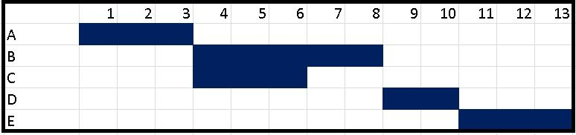

### El Anteproyecto

Para la elaboración de un proyecto, se hace necesario una serie de etapas que aporten información y elementos que ayuden a llevar a cabo la investigación tal y como es la elaboración del Anteproyecto. En tal sentido las autoras consideran que un Anteproyecto sirve al investigador para tener un bosquejo que le ayudará a despejar el mayor número de dudas en relación al Proyecto final o definitivo y que le permitirá ordenar sistemáticamente su pensamiento.

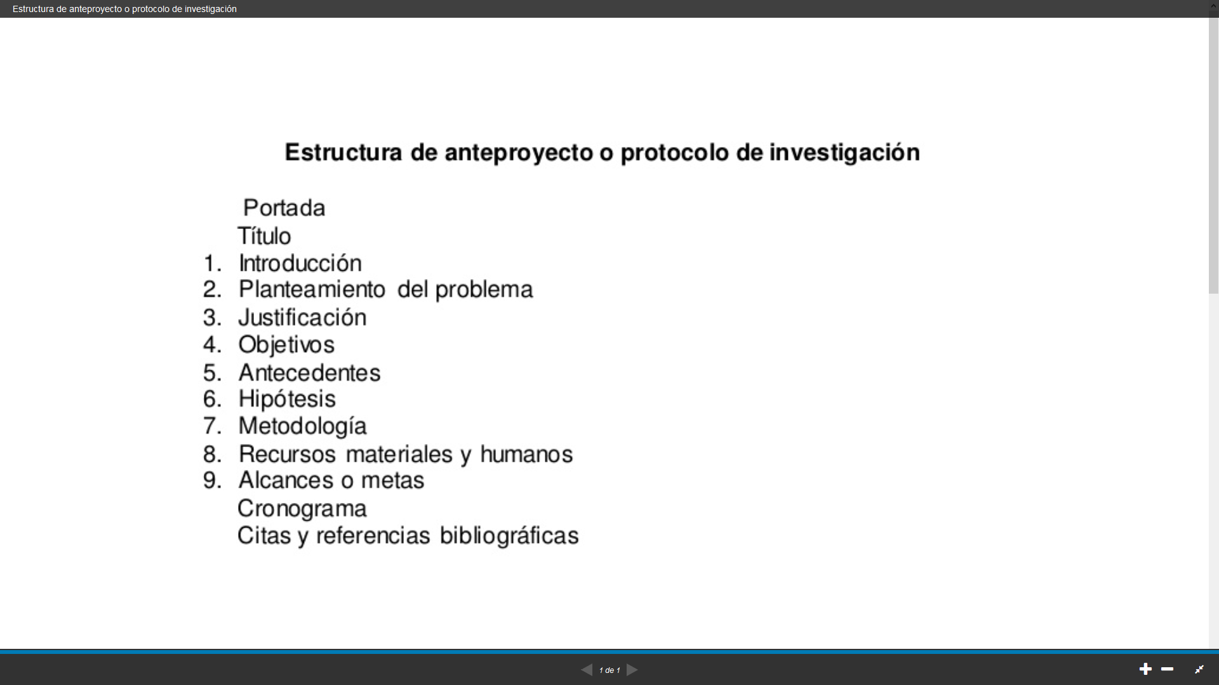

Bibliografías

<https://es.slideshare.net/gonzaramirezg/estructura-de-anteproyecto-o-protocolo-de-investigacin>

<https://www.gestiopolis.com/que-es-un-anteproyecto-y-cuales-son-sus-principales-aspectos/>

<https://www.valorexperto.com/blog/una-carta-gantt-recomendable-una-planificar-proyecto/>

<https://modelo-carta.com/gantt/>